离心铸造
1 概述
离心铸造是将液体金属浇入旋转的铸型中，使液体金属在离心力的作用下充填铸型和凝固形成的一种铸造方法。
为实现上述工艺过程，必须采用离心铸造机创造使铸旋转的条件。根据铸型旋转轴在空间位置的不同，常用的有立式离心铸造机和卧式离心铸造机两种类型。
立式离心铸造机上的铸型是绕垂直轴旋转的（图1），它主要用来生产高度小于直径的圆环类铸件，有时也可用此种离心铸造机浇注异形铸件。
卧式离心铸造机的铸型是绕水平轴旋转的（图2），它主要用来生产长度大于直径的套类和管类铸件。
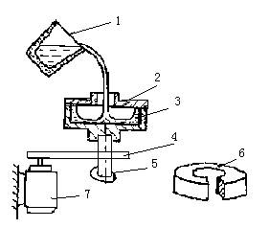
图1 立式离心铸造示意图
1-浇包 2-铸型 3-液体金属 4-皮带轮和皮带 5-旋转轴 6-铸件 7-电动机
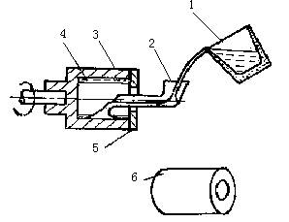
图2 卧式离心铸造示意图
1-浇包 2-浇注槽 3-铸型 4-液体金属 5-端差 6-铸件
由于离心铸造时，液体金属是在旋转情况下充填铸型并进行凝固的，因而离心铸造便具有下述的一些特点：
1）液体金属能在铸型中形成中空的圆柱形自由表面，这样便可不用型芯就能铸出中空的铸件，大大简化了套筒，管类铸件的生产过程；
2）由于旋转时液体金属所产生的离心力作用，离心铸造工艺可提高金属充镇铸型的能力，因此一些流动性较差的合金和薄壁铸件都可用离心铸造法生产；
3）由于离心力的作用，改善了补缩条件，气体和非金属夹杂也易于自液体金属中排出，因此离心铸件的组织较致密，缩孔（缩松）、气孔、夹杂等缺陷较少；
4）消除或大大节省浇注系统和冒口方面的金属消耗；
5）铸件易产生偏析，铸件内表面较粗糙。内表面尺寸不易控制。
离心铸造的第一个专利是在1809年由英国人爱尔恰尔特（Erchardt）提出的，直到二十世纪初期这一方法在生产方面才逐步地被采用。我国在三十年代也开始利用离心管、筒类铸件如铁管、铜套、缸套、双金属钢背铜套等方面，离心铸造几乎是一种主要的方法；此外在耐热钢辊道、一些特殊钢无缝纲管的毛坯，造纸机干燥滚筒等生产方面，离心铸造法也用得很有成效。目前已制出高度机械化、自动化的离心铸造机，已建起大量生产的机械化离心铸管车间。
几乎一切铸造合金都可用于离心铸造法生产，离心铸件的最小内径可达8毫米，最大直径可达3m，铸件的最大长度可达8m，离心铸件的重量范围为几牛至几万牛（零点几公斤至十多吨）。
2离心铸造工艺
1）离心铸型转速的选择
选择离心铸型的转速时，主要应考虑两个问题：（1）离心铸型的转速起码应保证液体金属在进入铸型后立刻能形成圆筒彩，绕轴线旋转；（2）充分利用离心力的作用，保证得到良好的铸件内部质量，避免铸件内产生缩孔、缩松、夹杂和气孔。
采用砂型离心铸造时，也要注意忽使液体金属对型壁具有太大的离心压力而引起铸件粘砂胀砂等的缺陷。
2）离心铸造用铸型
离心铸造时使用的铸型有两大类，即金属型和非金属型。非金属型可为砂型、壳型、熔模壳型等。由于金属型在大量生产、成批生产时具有一系列的优点，所以在离心铸造时广泛地采用金属型。
卧式悬臂离心铸造机上的金属型按其主体的结构特点可分为单层金属型和双层金属型两种。图3和图4所示为这两种铸型的结构特点。
在单层金属型中，型壁由一层组成，单层金属型结构简单，操作方便，但它损坏后需要制作新的铸型才能开始生产，在此铸型中只能浇注单一外径尺寸的铸件。而在双层金属型中，型壁由两层组成，铸件在内型表面成形。双层金属型结构虽复杂性，但只要改变内型的工作表面尺寸就可浇注多种外径尺寸的离心铸件。长期工作后，只需更换结构较简单的内型就可把旧铸型当作新的铸型使用。
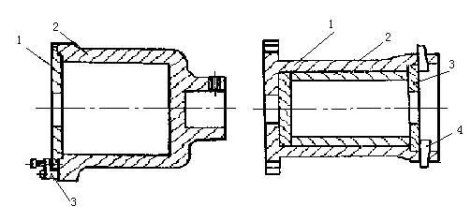
图3单金属离心铸型 图4图双层金属离心铸型
1-端盖 2-铸型本体 3-端盖夹紧装置 1-外型 2-内型 3-端盖 4-销子
3）涂料
金属型离心铸造时，常需在金属型的工作表面喷刷涂料。对离心铸造金属型用涂料的要求与一般金属型铸造时相同。为防止铸件与金属型粘合和铸铁件产生白口，在离心金属型上的涂料层有时较厚。离心铸造用涂料大多用水作载体。有时也用于态涂料，如石墨粉，以使铸件能较易地自型中取出。
喷刷涂料时应注意控制金属型的温度。在生产大型铸件时，如果铸型本身的热量不足以把涂料洪干，可以把铸型放在加热炉中加热，并保持铸型的工作温度，等待浇注。生产小型铸件时，尤其是采用悬臂离心铸造机生产时，希望尽可能利用铸型本身的热量洪干涂料，等待浇注。
4）浇注
离心铸造时，浇注工艺有其本身的特点，首先由于铸件的内表面是自由表面，而铸件厚度的控制全由所浇注液体金属的数量决定，故离心铸造浇注时，对所浇注金属的定量要求较高。此外由于浇注是在铸型旋转情况下进行的为了尽可能地消除金属飞溅的现象，要很好控制金属进入铸型时的方向。
液体金属的定量有重量法、容积法和定自由表面高度（液体金属厚度）法等。容积法用一定体积的浇包控制所浇注液体金属的数量，此法较简便，但受金属的温度，熔渣等影响，定量不太准确，在生产中用的较多。
为尽可能地消除浇注时金属的飞溅现象，要控制好液体金属进入铸型时的流动方向。

